 | EMPRESA PÚBLICA METROPOLITANA DE MOVILIDAD Y OBRAS PÚBLICAS
 | FICHA TÉCNICA N° 6
 | PROYECTO : | RECONFORMACIÓN DE LA CAPA ASFÁLTICA PLAN EMERGENTE FASE II
 | OBJETIVO : | PROVEER DE UNA NUEVA CAPA DE RODADURA A AQUELLAS VÍAS QUE MANTIENEN ALTA DEMANDA DE TRÁFICO Y QUE POR SUS CARACTERÍSTICAS SON CONSIDERADAS ARTERIAS DE GRAN IMPORTANCIA EN EL DMQ. |  |  | COSTO DEL PROYECTO ($) | 12’389,763.588 (con IVA)
 |  |  |  |  | ESTUDIOS : | EJECUTADOS
 | 1. INFORMACION BÁSICA DEL SITIO
 | UBICACIÓN
 | 1.1 ADMINISTRACIÓN ZONAL : |  | EQUINOCCIAL – LA DELICIA / CALDERÓN / NORTE – EUGENIO ESPEJO / CENTRO – MANUELA SAENZ / SUR – ELOY ALFARO / QUITUMBE
 | 1.2 PARROQUIA : |  | 13 PARROQUIAS (QUITUMBE / SOLANDA / LA MAGDALENA / BELISARIO QUEVEDO / MARISCAL SUCRE / IÑAQUITO / JIPIJAPA / CONCEPCIÓN / KENNEDY / NAYÓN / COTOCOLLAO / LLANO CHICO / CALDERÓN
 | 1.3 BARRIO O SECTOR : |  | 44 BARRIOS
 | 1.4 NOMBRE DE LA VÍA: |  | EJE LONG. 10 DE AGOSTO / Oe3 HUGO ORTÍZ / DE LOS SHYRIS / DE LA PRENSA / EJE LONG. PEDRO VICENTE MALDONADO / EL INCA / Oe4 QUISQUIS / E5 JUAN LEÓN MERA / N30A CUERO Y CAICEDO / NUESTRA SEÑORA DE SANTA ANA / PEREZ GUERRERO / SIMÓN BOLÍVAR / MARISCAL SUCRE / E9 FRANCISCO OLMOS
 | 2. DATOS GENERALES |  |  | PLANO DE UBICACIÓN
 | 2.1 BARRIO REGULARIZADO : |  | SI | 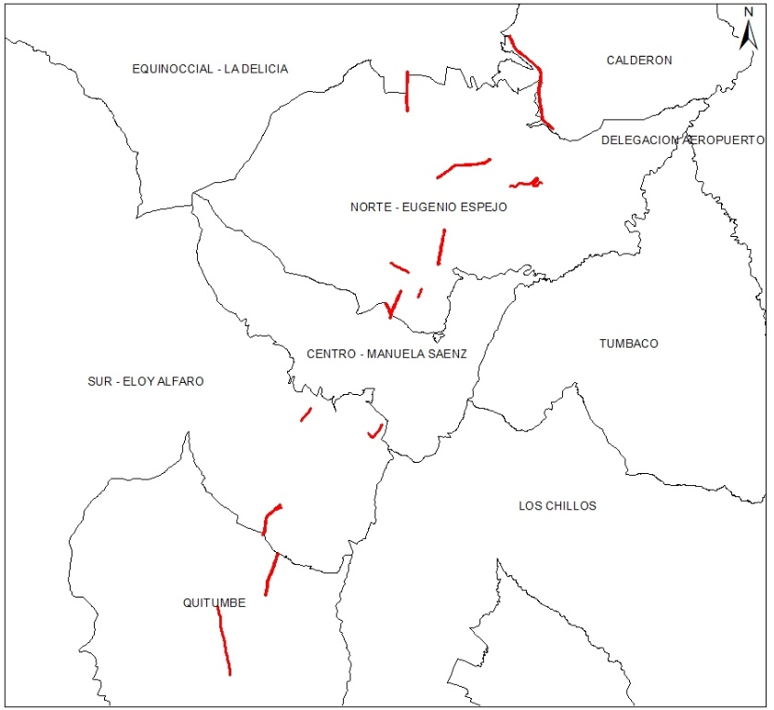
 | 2.2 PORCENTAJE DE CONSOLIDACIÓN : |  | ALTA
 | 2.3 DENSIDAD POBLACIONAL (Hab/Ha): |  | 601 - 820
 | 2.4 TRAZADO VIAL (APROBADO) : |  | SI
 | 3.SERVICIOS BASICOS
 | 3.1 ALCANTARILLADO : |  | SI
 | 3.2 AGUA POTABLE : |  | SI
 | 3.3 RED ELÉCTRICA : |  | SI
 | 3.4 ÍNDICE DE NECESIDADES BÁSICAS INSATISFECHAS: |  | 26 - 75
 | 4. TRANSPORTE
 | 4.1 TRANSPORTE PÚBLICO : |  | SI
 | 4.2 TRANSPORTE PRIVADO : |  | SI
 | 4.3 TRANSPORTE PESADO : |  | SI
 | 5. ASPECTOS FISICOS
 | 5.1 LONGITUD VÍA (m) : |  | 21.605,00
 | 5.3 CAPA DE RODADURA : |  | ASFALTO
 | 5.4 ESTADO DE VÍA : |  | MALO
 | 6. DETALLE GENERAL DEL PROYECTO
El Municipio del Distrito Metropolitano de Quito, a través de la EPMMOP, ha visto la necesidad de ejecutar un plan emergente de reposición integral de la capa asfáltica de aquellas vías que cuentan con un alto flujo vehicular y que presentan serios deterioros, causando molestias en los conductores y ciudadanía en general.

Las intervenciones contemplan la remoción de la capa de rodadura existente y la colocación de una nueva capa de asfalto en caliente. Este plan intensivo y emergente de reposición de asfalto en las vías busca atender de manera equitativa y efectiva a diferentes barrios y sectores del DMQ, con la finalidad que mejore la vialidad y por ende la calidad de vida de los quiteños.

